|  |
| --- |
| Утверждено  На заседании профкома  09.08.2023 |

ПЛАН

работы первичной профсоюзной организации МКДОУ Детский сад 8 с. Кугульта

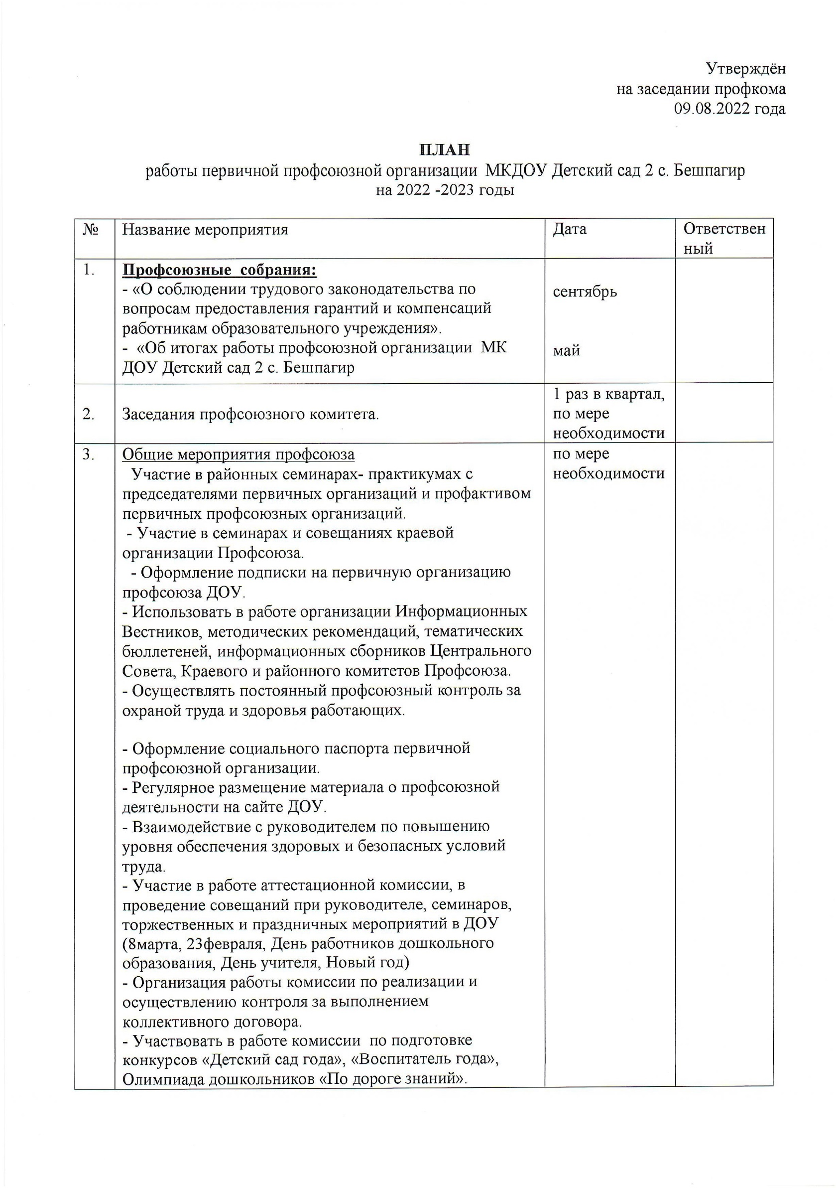на 2023 – 2024 годы